http://szit.hu/doku.php?id=oktatas:operacios_rendszerek:windows
Hardver és szoftver teszt

* Required
Email address *
k73243049339@ktch.hu
Név *
Lászlóné Talián

Mennyi 8 MB pontos értéke? *
1 point
X 8192 KB
8192 Byte
1 Bit
2 TB

Melyik kimeneti egység az alábbiak közül? *
1 point
billentyűzet
szkenner
X nyomtató
érintőképernyő

Melyik bemeneti egység? *
1 point
USB port
X egér
monitor
hangszóró

Mi az, ami a CPU része? *
1 point
X ALU
AGP foglalat
Power Bank
Buszrendszer

Melyik memória és melyik háttértár? *
6 points
Memória: RAM, ROM

Háttértár:
CD lemez
Winchester (Merevlemez)
Floppy lemez
Pendrive
CD lemez
Pendrive

Melyik állítás igaz a RAM-ra? *
1 point
háttértároló a számítógépben
X véletlen elérésű memória
csak olvasható memória
mindhárom

Melyik operációs rendszer az alábbiak közül? *
1 point
URL
LAN
X LINUX
ROFL

Milyen színű lézerrel írják a DVD-t? *
1 point
lila
zöld
kék
X vörös

Melyik állítás igaz? *
1 point
A számítógép 10-es számrendszerben számol.
Az adattárolás alapegysége a KiloByte.
X Az operációs rendszer a számítógép alap, működtető programeleme.
A számítógép működéséhez nincs szükség alaplapra.

Ki fejleszti a Chrome böngészőt? *
1 point
Apple
Microsoft
X Google
Egyik sem

Minek a rövidítése az LCD? *
1 point
Light Crysis Display
X Liquid Crystal Display
Liquid Crysis Display
Light Crystal Display

Melyik nem processzorgyártó cég? *
1 point
Intel
AMD
Motorola
X CNN

Hogyan helyezkednek el a DVD-n az adatok? *
1 point
Koncentrikus körökben
X Spirálisan
Négyzet alakban
Függőlegesen

Kit nevezünk a számítógép atyjának? *
1 point
Bill Gates
Mark Zuckerberg
X Neumann János
Teller Ede

Mi jellemző a shareware programokra? *
1 point
Forráskódjuk megismerhető
Korlátlanul használhatók
X Ingyenesek
Forráskódjuk módosítható

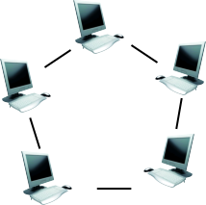

Milyen hálózati topológia látható a képen?
1 point
ötszög
X gyűrű
sín
csillag

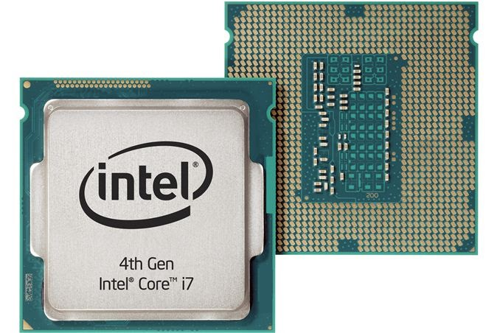
Mi látható a képen?
1 point
X processzor
alaplap
memória
egyéb

Melyik vírusirtó program?
1 point
OneHalf
X Avast
Pagemaker
egyik sem

Mi a bit?
1 point
számítógép program
memória a programrészek és adatok előzetes beolvasására
központi feldolgozóegység
X információ alapegysége (0 vagy 1)

Mi az a DPI?
1 point
a számítógép összes műszaki berendezése
X felbontás mértékegysége nyomtatóknál
véletlen hozzáférésű, írható-olvasható memória
kis méretű nagyon gyors memória a processzorban

Mi a Cache?
1 point
fájlkezelő alkalmazás
X memória a programrészek és adatok előzetes beolvasására
csak olvasható memória
vírusirtó program
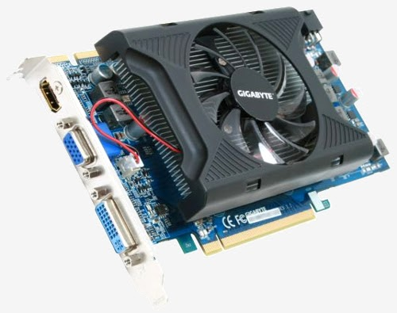
Mi látható a képen?
1 point
hangkártya
merevlemez
X videokártya
RAM modul

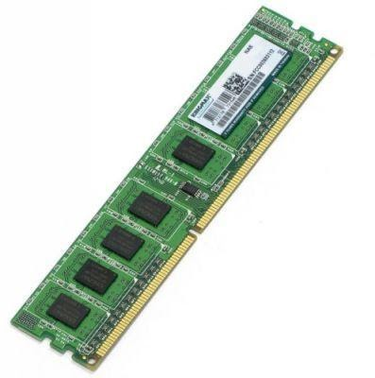
Mi látható a képen?
1 point
pendrive
winchester
X memória modul
hálózati kártya

Melyik típusa nem létezik a számítógépvírusoknak?
1 point
Boot
Program
Trójai
X Windows

A számítógépvírusok melyik fajtája ágyazódik be általában a .COM és .EXE kiterjesztésű fájlokba?
1 point
Program
X Makro
Féreg
Trójai
Melyik állítás nem igaz az operációs rendszerekre?
1 point
Kezeli a gépi erőforrásokat.
X Biztosítja a párbeszédes kapcsolattartást a felhasználóval.
Gondoskodik a számítógépvírusok eltávolításáról.
Jelzi és kezeli a működési zavarokat.

Melyik nem CPU foglalat?
1 point
PGA
LGA
X VGA
BGA

A háttértárak mely típusa nem létezik?
1 point
mágneses elven működő
optikai elven működő
X gázplazmás elven működő
félvezető alapú

Melyik nem nyomtató típus?
1 point
Mátrix
Hő
Lézer
X Réteg

Mi nem tartozik a Neumann-elvek közé?
1 point
soros utasítás végrehajtás
teljesen elektronikus működés
X 10-es számrendszer használata
belső memória használata

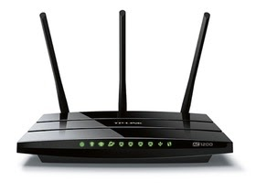
Mi látható a képen?
1 point
X Wifi router
Set-top box
Rádiós ébresztőóra
Egyéb
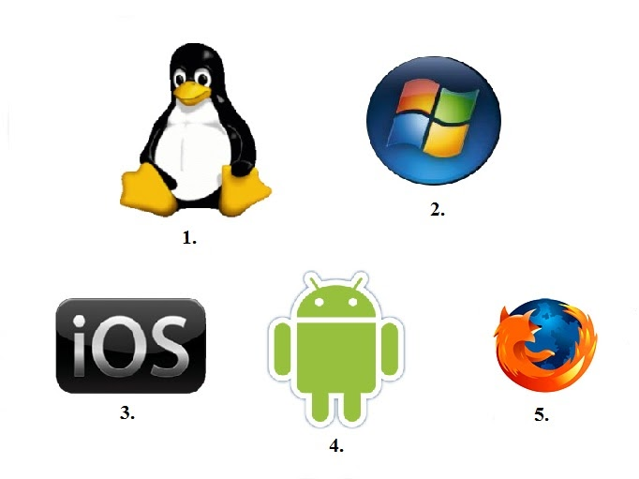

A képen látható logók közül, melyik az, ami nem operációs rendszernek a logója?
1 point
1.
2.
3.
4.
X 5.
A "kakukktojás" logó minek a szimbóluma?
1 point
képszerkesztő program
X internet böngésző program
fájlkezelő program
szövegszerkesztő program

Melyik állítás igaz?
1 point

A szerver-kliens típusú hálózatokban az alkalmazói programok a szerver gépen futnak.
A munkaállomások azok a számítógépek, amelyek a többi gép számára szolgáltatásokat nyújtanak.
X A lokális hálózatban az eszközök a hálózat fizikai kialakítására telepített kábelen (vagy más átvivő közegen keresztül) kapcsolódnak egymáshoz.
Az IP cím 4 egész számból áll (pontokkal elválasztva), ahol a számok 0 és 999 közöttiek.

Page 1 of 1
Never submit passwords through Google Forms.

This content is neither created nor endorsed by Google. Report Abuse - Terms of Service - Privacy Policy

